
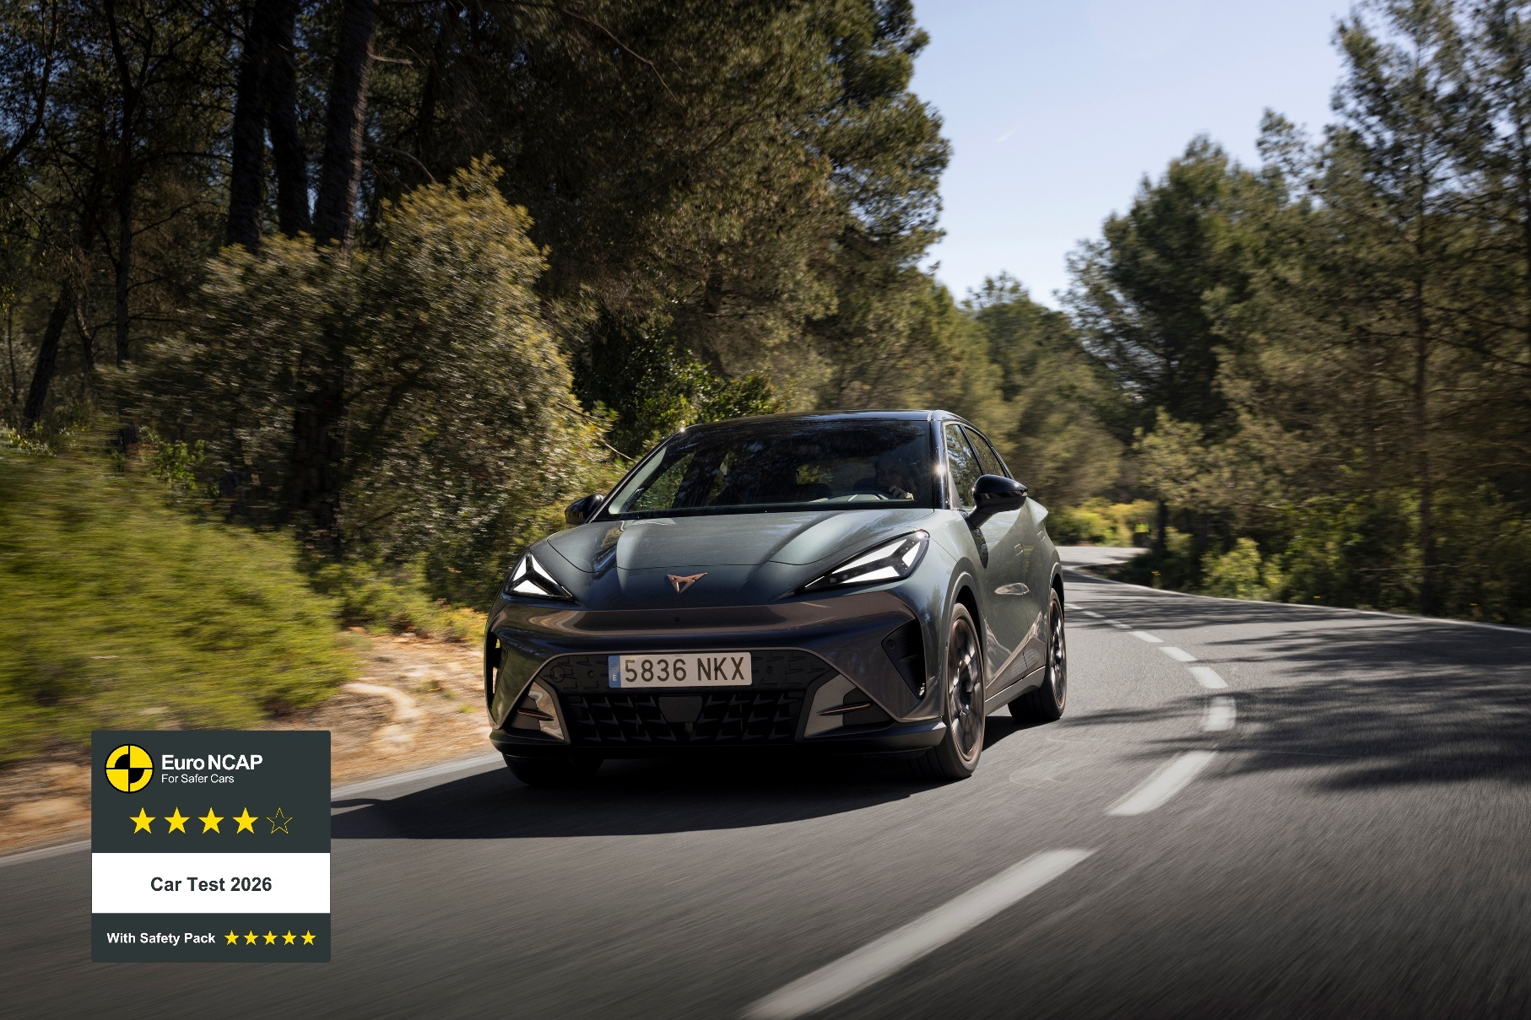
- Od systemów wspomagających kierowcę i ochrony pasażerów po wsparcie po kolizji – CUPRA Raval stawia bezpieczeństwo w centrum codziennej mobilności.

- Zaprojektowany, opracowany i produkowany w Martorell model CUPRA Raval łączy elektryczny charakter miejskiego samochodu z kompleksowym podejściem do bezpieczeństwa.

- Dołączając do Leona, Formentora, Borna, Tavascana i Terramara, CUPRA Raval poszerza grono pięciogwiazdkowych modeli marki i umacnia jej pozycję wśród liderów bezpieczeństwa.

- Pakiet Safety Pack, obejmujący szeroki zakres systemów bezpieczeństwa, pozwolił uzyskać najwyższą ocenę Euro NCAP.

Martorell, 02-09-2026
CUPRA Raval zdobywa 5 gwiazdek Euro NCAP według nowych kryteriów oceny bezpieczeństwa 2026

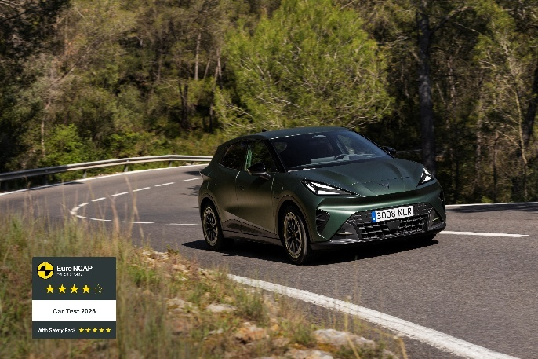
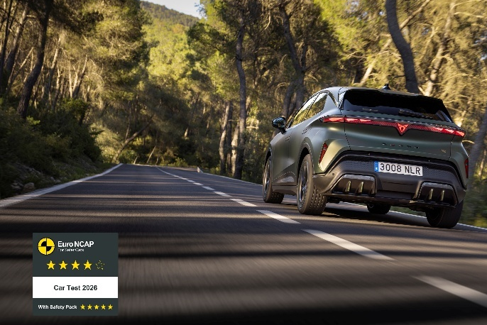
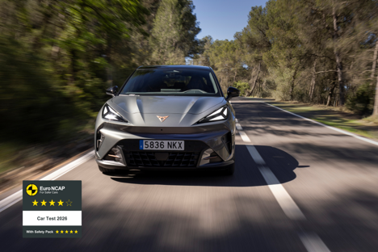
Zdjęcia można pobrać, klikając tutaj.
CUPRA Raval otrzymała najwyższą, 5-gwiazdkową ocenę w testach bezpieczeństwa Euro NCAP, wzmacniając pozycję marki w segmencie miejskich samochodów elektrycznych. Ten kompaktowy model udowadnia, że bezpieczeństwo, elektromobilność i osiągi mogą tworzyć harmonijną całość.

Nowe kryteria oceny Euro NCAP na 2026 rok są jednymi z najbardziej wymagających i kompleksowych na przestrzeni ostatniej dekady. Kładą jeszcze większy nacisk na skuteczność rozwiązań w rzeczywistych warunkach drogowych oraz kompleksowe podejście do bezpieczeństwa przed kolizją, w jej trakcie i po zdarzeniu. Zaktualizowane kryteria szczególnie podkreślają znaczenie inteligentnych systemów wspomagania kierowcy, zaawansowanej ochrony pasażerów oraz rozwiązań wspierających bezpieczeństwo po wypadku, odzwierciedlając rosnącą rolę technologii w zapobieganiu zdarzeniom drogowym i ochronie wszystkich uczestników ruchu.

Bezpieczeństwo pojazdów jest dla nas jednym z najwyższych priorytetów i stanowi integralny element procesu rozwoju naszych modeli – od pierwszych etapów projektowania aż po finalne doświadczenie za kierownicą. Ocena Euro NCAP dla modelu CUPRA Raval, uzyskana według bardziej rygorystycznych kryteriów obowiązujących od 2026 roku, potwierdza, że odważny design, elektryczne osiągi i zaawansowane technologie bezpieczeństwa mogą iść w parze – powiedział Joost Kessels, Chief Officer R&D w CUPRA.

Zgodnie z nowym protokołem Euro NCAP 2026, opartym na czterech kluczowych filarach – bezpiecznej jeździe, zapobieganiu kolizjom, ochronie podczas zderzenia oraz bezpieczeństwu po wypadku – CUPRA Raval stawia bezpieczeństwo w centrum swojego elektrycznego, miejskiego charakteru. Model został zaprojektowany tak, aby wspierać kierowcę na każdym etapie podróży: monitorować jego koncentrację, pomagać unikać kolizji, chronić pasażerów oraz zapewniać wsparcie po zdarzeniu drogowym.

Za bezpieczniejsze i bardziej intuicyjne doświadczenia za kierownicą odpowiada szereg zaawansowanych technologii. CUPRA Raval wykorzystuje inteligentne systemy wspierające świadomość sytuacyjną kierowcy i jego zaangażowanie w prowadzenie pojazdu, w tym system awaryjnego hamowania (AEB), system Lane Assist, automatycznie utrzymujący pojazd na danym pasie ruchu oraz zaawansowane funkcje monitorowania. Dzięki nim kierowca pozostaje lepiej poinformowany i może zachować kontrolę w wielu różnych sytuacjach na drodze.

Wysoki poziom ochrony został uwzględniony już na etapie projektowania modelu. Solidna konstrukcja nadwozia, adaptacyjne systemy zabezpieczające oraz rozbudowany pakiet poduszek powietrznych zostały opracowane tak, aby zapewnić skuteczną ochronę pasażerom, a jednocześnie ograniczać ryzyko obrażeń u innych uczestników ruchu drogowego w razie kolizji.

CUPRA Raval oferuje również rozwiązania wspierające szybką i skuteczną reakcję służb ratunkowych. Automatyczny system wezwania pomocy, funkcje zarządzania pojazdem po zderzeniu oraz dodatkowe systemy bezpieczeństwa pomagają ograniczyć skutki zdarzenia i usprawniają udzielanie pomocy wtedy, gdy liczy się każda sekunda.

Opcjonalny pakiet Safety Pack, obejmujący m.in. predykcyjny aktywny tempomat (pACC) oraz system ostrzegania o ruchu poprzecznym z przodu pojazdu (Front Cross Traffic Alert), pozwolił modelowi CUPRA Raval uzyskać najwyższą, pięciogwiazdkową ocenę Euro NCAP. Samochód osiągnął bardzo dobre wyniki we wszystkich obszarach nowej oceny: Safe Driving – 72%, Crash Avoidance – 77%, Crash Protection – 91% oraz Post-Crash Safety – 95%. W większości europejskich rynków pakiet Safety Pack jest dostępny jako element konfiguracji krajowej, natomiast wersje CUPRA Raval Plus, Endurance i VZ oferują pięciogwiazdkowe bezpieczeństwo już w standardzie.

Dla marki CUPRA to osiągnięcie ma znaczenie wykraczające poza sam wynik testów. CUPRA Raval została stworzona, by wnosić emocje i elektryczne osiągi do miejskiej mobilności, a zaawansowane technologie bezpieczeństwa stanowią integralny element jej konstrukcji od samego początku. To dowód na to, że innowacje mogą przekładać się na realne korzyści i bezpieczeństwo kierowców każdego dnia.

Zmiana potrzebuje liderów – a CUPRA wierzy, że prawdziwy postęp rodzi się z radykalnych przełomów, z przekraczania oczekiwań i łamania konwencji. Od momentu swojego debiutu w 2018 roku marka zmienia oblicze branży motoryzacyjnej, będąc inicjatorem kreatywności i katalizatorem zmian.

W zaledwie siedem lat CUPRA wprowadziła na rynek siedem modeli i sprzedała ponad 800 000 samochodów na całym świecie. Każdy model CUPRA to połączenie ekspresyjnego designu, wyjątkowej estetyki i sportowych osiągów. W pełnej gamie modelowej znajdują się: CUPRA Ateca – pierwszy model z logo CUPRA, CUPRA Leon – przeprojektowany i rozwinięty jako niezależny model marki, CUPRA Formentor – pierwszy samochód zaprojektowany w całości przez CUPRA i jednocześnie jej najlepiej sprzedający się model, CUPRA Born – pierwszy w pełni elektryczny samochód marki, CUPRA Tavascan – elektryczne SUV-coupé, oraz CUPRA Terramar – sportowy SUV marki. W 2026 roku do oferty dołączy CUPRA Raval – radykalna wizja miejskiego auta elektrycznego.

CUPRA to coś więcej niż samochód. To przekonanie. CUPRA Tribe to zespół ambasadorów, którzy kwestionują normy i przełamują bariery, które powstrzymują innych. Wśród nich są m.in. najbardziej utytułowany hiszpański olimpijczyk Saúl Craviotto, reżyser filmowy J.A. Bayona, niemiecki bramkarz Marc ter Stegen oraz dwukrotna zdobywczyni Złotej Piłki i nagrody FIFA The Best, Alexia Putellas. CUPRA obsesyjnie dąży do tego, by wzbudzać emocje – zarówno na drodze, jak i poza nią. Marka jest oficjalnym partnerem motoryzacyjnym FC Barcelony, sponsorem premium Premier Padel Tour oraz uczestnikiem wyścigów Formuły E we współpracy z Kiro Race Co.

www.cupraofficial.com
KONTAKT DLA MEDIÓW:
Katarzyna Dziomdziora | tel. kom.+48 690 406 350
katarzyna.dziomdziora1@seat-auto.pl | https://seatcupramedia.pl/

Biuro prasowe | 24/7Communication
Paweł Tamioła | tel. kom. +48 731 990 247
pawel.tamiola@247.com.pl | https://seatcupramedia.pl/

